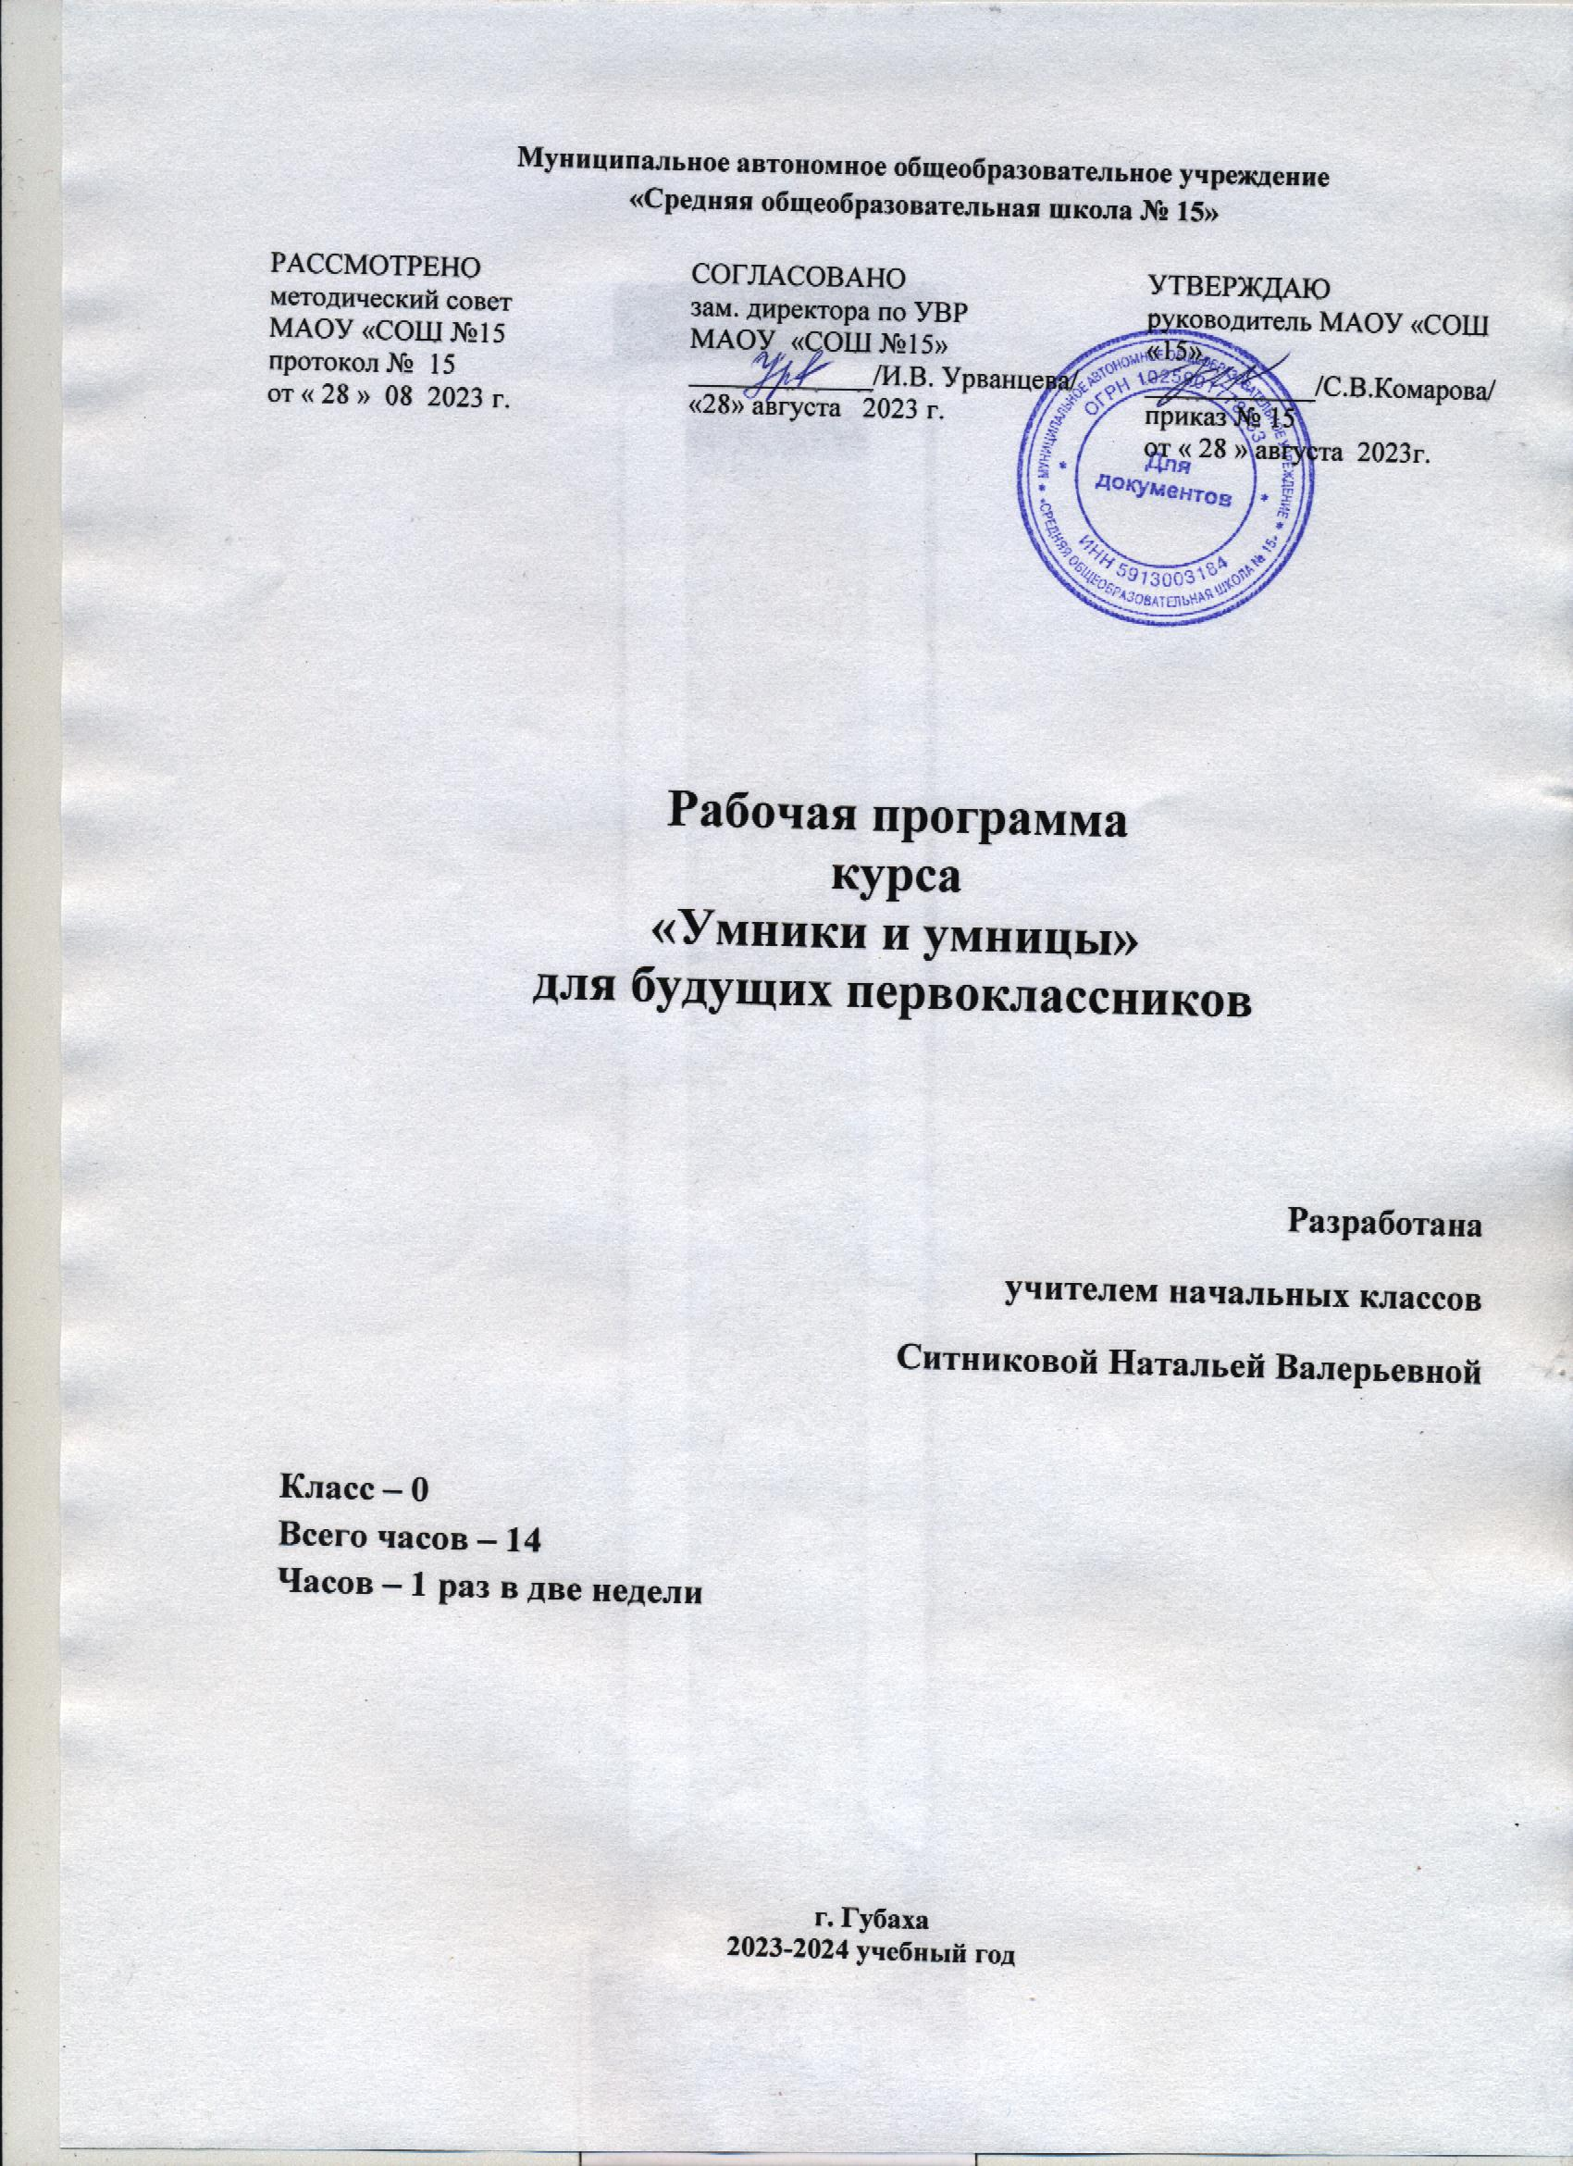

Быть готовым к школе уже сегодня - не значит уметь читать, писать и считать. Быть готовым к школе - значит быть готовым всему этому научиться.
Л. А. Венгер, А. Л. Венгер

Пояснительная записка
Рабочая программа к курсу «Умники и умницы» составлена в соответствии с требованиями Федерального государственного образовательного стандарта начального общего образования на основе программы развития познавательных способностей дошкольников О. Холодовой «За три месяца до школы» из серии «Юным умникам и умницам», Концепции духовно-нравственного развития и воспитания личности гражданина России, планируемых результатов начального общего образования (с учетом межпредметных и внутрипредметных связей, логики учебного процесса, задачи формирования у младших школьников умения учиться). Программа данного курса представляет систему интеллектуально-развивающих занятий для детей в возрасте от 6 до 7 лет. Курс включает 30 занятий: 1 занятие в неделю. В основу реализации программы положены ценностные ориентиры и воспитательные результаты. Ценностные ориентации организации деятельности предполагают уровневую оценку в достижении планируемых результатов. В основу оценки личностных, метапредметных и предметных результатов освоения программы курса, воспитательного результата положены методики, предложенные Холодовой О.А.

Цель: создать условия для развития познавательных способностей детей, общеучебных умений и навыков, через систему развивающих занятий курса.
Образовательные задачи:
Обучающие:
- Формировать навыки творческого мышления, внимания, развивать логику.
- Формировать навыки применения полученных знаний и умений в практической деятельности.

Развивающие:
- Развивать мышление в процессе формирования основных приемов мыслительной деятельности: анализа, синтеза, сравнения, обобщения, классификации,
- Развивать умение выделять главное, доказывать и опровергать, делать несложные выводы;
- Развивать психические познавательные процессы: различные виды памяти, внимания, зрительного восприятия, воображения;
- Развивать познавательную активность и самостоятельную мыслительную деятельность дошкольников;

Воспитательные:
- Формировать и развивать коммуникативные умения и навыки общения в совместной со взрослым и самостоятельной деятельности.

- Воспитывать желание общаться и взаимодействовать в коллективе, работать в парах, группах, уважать мнение других, объективно оценивать свою работу и деятельность товарищей.
- Воспитывать стремления к расширению математических знаний;
- Создавать условия для формирования многосторонне развитой личности ребенка (интеллектуальное, духовно-нравственное, эстетическое, эмоциональное развитие);
- Создавать предпосылки положительной мотивации учения.

План курса «Умники и умницы»

№ | Тема | Задачи. |  | Формы работы
1 | Вводное занятие | Выявление уровня развития внимания, восприятия, воображения, памяти и мышления. | «Мозговая гимнастика»  Штриховка фигур.
2 | Развитие концентрации внимания. | Диагностика произвольного внимания. | Тренировочные упражнения на развитие способности переключать, распределять внимание, увеличение объёма устойчивости, концентрации внимания
3 | Тренировка внимания. Развитие мышления. | Формировать умение сосредотачиваться, вести поиск нужного пути. | Задания на развитие внимания: лабиринты игры, направленных на развитие произвольного внимания детей, объема внимания, его устойчивости, переключения и распределения.
4 | Тренировка слуховой памяти. Развитие мышления. | Развитие слуховой памяти. Формирование умения находить и выделять признаки разных предметов, явлений, узнавать предмет по его признакам, давать описание предметов, явлений в соответствии с их признаками. | Графический диктант. Дидактические и развивающие игры, занимательные задания.
5 | Тренировка зрительной памяти. Развитие мышления. | Тренировка  зрительной памяти. | Тренировочные упражнения, специальные задания, числограммы.  Упражнение  «Осознание словесного материала»
6. | Развитие аналитических способностей. Совершенствование мыслительных операций. | Развитие концентрации внимания. Развитие  произвольности.  Развитие  устойчивости  внимания. | Графический диктант.  Выполнение тренировочных упражнений.  Нахождение лишнего предмета. Упражнение  «Расставь предметы». Расшифровка  анаграмм. Загадки.
7. | Совершенствование воображения. Задание по перекладыванию спичек. Рисуем по образцу. | Формировать внимание, глазомер,  зрительную память ребенка, аккуратность, фантазию. | Тренировочные упражнения, специальные задания, числограммы. Штриховка фигур.
8. | Развитие логического мышления. | Совершенствовать мыслительные операции. | Упражнение  «Осознание словесного материала». Выполнение пиктограмм.Нахождение  отличий.
9. | Развитие концентрации внимания. Развитие мышления. | Совершенствовать мыслительные операции. | Выполнение тренировочных упражнений. Выполнение  пиктограмм.  Нахождение отличий.
10. | Тренировка внимания. Развитие мышления. | Совершенствовать мыслительные операции. | Задачи  на установление пространственных  отношений.
11. | Развитие слуховой памяти. Развитие мышления. | Совершенствовать мыслительные операции. | Письмо графических диктантов.  Выполнение корректурной пробы. Игра  «Шифровальщик»
12. | Тренировка зрительной памяти. | Развитие асоциальной памяти и  смысловой памяти. | Задание на ориентацию во времени и на листе бумаги. Штриховка фигур.
13. | Развитие аналитических способностей. | Совершенствование мыслительных операций | Нахождение лишнего предмета. Упражнение  «Расставь предметы». Расшифровка  анаграмм. Загадки
14. | Совершенствование воображения. | Формировать внимание, глазомер,  зрительную память ребенка, аккуратность, фантазию. | Задания по перекладыванию спичек. Рисуем по образцу.

Список литературы:
Для учителя:
- Холодова О.А. Рабочая тетрадь «Юным умникам и умницам. За три месяца до школы. Для детей 6-7 лет.» - М.: РОСТ книга, 2011.
- Цукерман Г.А., Поливанова К. Н.. Введение в школьную жизнь. –М., Новая школа.

